|  |
| --- |
| BREVET DE TECHNICIEN SUPERIEUR  Environnement Nucléaire |

E4 : MODELISATION ET CHOIX TECHNIQUES EN ENVIRONNEMENT NUCLEAIRE

U41 : Pré–étude et modélisation

SESSION 2014

Durée : 4 heures

Coefficient : 3

**Matériel autorisé** :

Toutes les calculatrices de poche y compris les calculatrices programmables, alphanumériques ou à écran graphique à condition que leur fonctionnement soit autonome et qu’il ne soit pas fait usage d’imprimante (Circulaire n°99-186, 16/11/1999).

L'usage de tout autre matériel ou document est interdit.

**Documents à rendre avec la copie :**

- Documents - réponses 1, 2, 3 et 4 pages 18 à 20

Dès que le sujet vous est remis, assurez-vous qu’il est complet.

Le sujet se compose de 20 pages, numérotées de 1/ 20 à 20 / 20.

Un formulaire de 6 pages est joint au sujet.

**Centrale de production d’énergie électrique**

**Constitution du sujet :**

* **Présentation de l’installation** Pages 3 à 4
* **Pré-étude et modélisation** Pages 5 à 12
* **Annexes** Pages 13 à 17
* **Documents - réponses** Pages 18 à 20
* **Formulaire**

*Le sujet se décompose en 4 parties indépendantes.*

*Dans une même partie, les questions peuvent être indépendantes des précédentes.*

# Production de déchets au cours des réactions de fission nucléaire.

# Contrôle de la température dans les circuits de transport de l’énergie. Choix d’un capteur de température.

# Création d’effluents dans le circuit primaire.

# Intervention dans un local contenant un puisard de récupération d’effluents.

**Présentation de l’installation.**

Ce sujet a pour support un centre nucléaire de production d’électricité (C.N.P.E.) en fonctionnement, constitué de tranches de puissance électrique de palier 1300 MW.

L’étude abordera successivement quelques effets des réactions nucléaires qui se produisent dans le cœur du réacteur, des transformations de l’énergie, puis de la gestion d’une intervention dans un local en présence d’effluents nucléaires.

La figure ci-dessous regroupe les circuits de production d’énergie et de traitement des effluents.





Le combustible utilisé dans le cœur est constitué de pastilles d’oxyde d’uranium UO2 contenant majoritairement de l’uranium 238 $({}_{92}^{238}{U)}$, enrichies à environ 4% en élément fissile uranium 235 $({}_{92}^{235}{U)}$**.** La réaction en chaine, obtenue par désintégration de ${}_{92}^{235}U$ et émission de neutrons, produit des fragments de fission et de l’énergie, récupérée sous forme thermique par le circuit primaire (l’eau est le fluide caloporteur). Cette énergie est transmise au circuit secondaire (vapeur, turbine, condenseur), puis à l’alternateur qui fournit l’énergie électrique.

Les effluents sont collectés et traités. Ils peuvent être liquides, gazeux ou solides. Certains peuvent être recyclés ; d’autres seront stockés puis éliminés.

Les effluents radioactifs sont classés en deux catégories.

* Les effluents provenant du circuit primaire, qui contiennent des gaz de fission dissous (xénon, iode), des produits d’activation (cobalt, manganèse, tritium, carbone 14) et des substances chimiques comme le lithium et l'acide borique.
* Les effluents provenant des circuits auxiliaires : effluents radioactifs et chargés chimiquement ou non, effluents peu radioactifs constitués par les drains de planchers et les eaux usées.

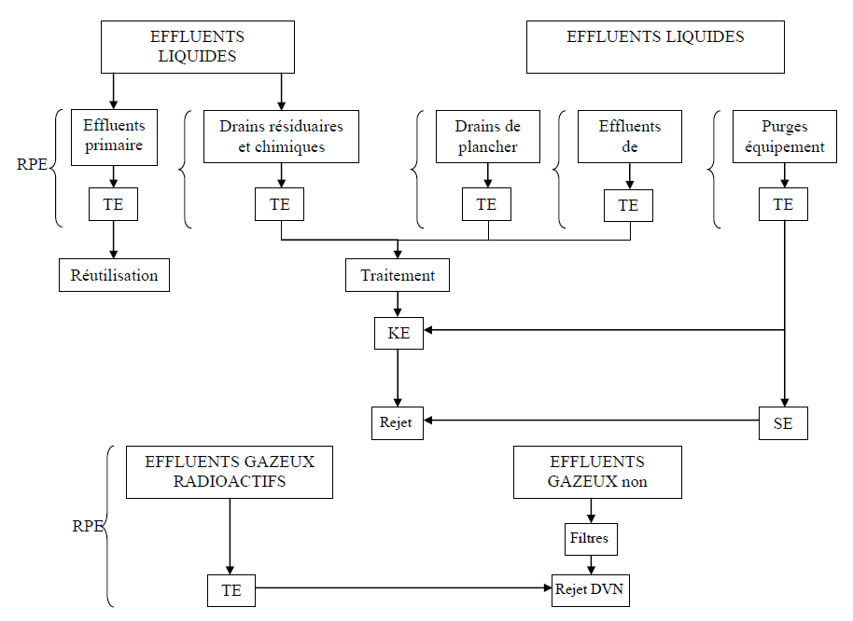

TE traitement des effluents

KE collecte des effluents

SE stockage des effluents

# Production de déchets au cours des réactions de fission nucléaire.

La plupart des fissions du noyau d’uranium ${}_{92}^{235}U$ génèrent deux fragments. La distribution statistique des produits de fission dépend de facteurs tels que la composition du combustible et la qualité du flux neutronique. Pour le réacteur à eau pressurisée étudié (REP), les produits de fission se répartissent selon la courbe ci-dessous :

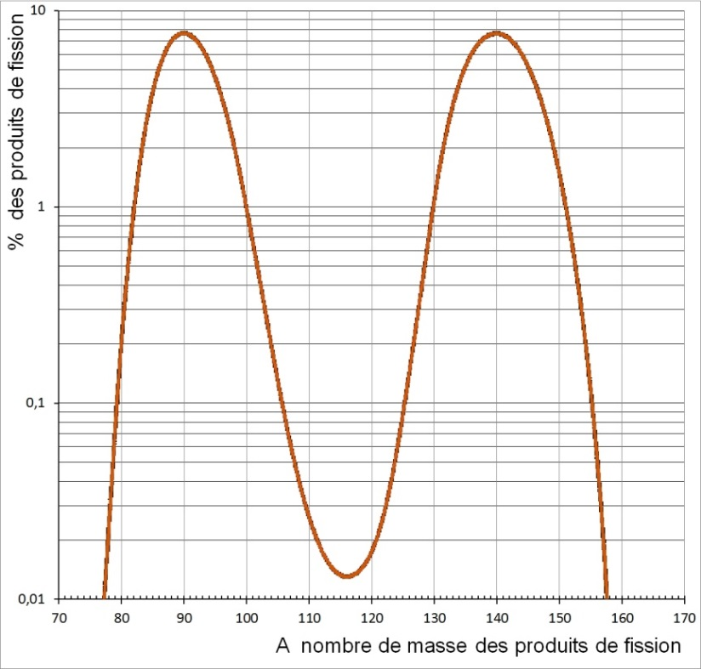

## Relever sur la courbe les deux valeurs de A correspondant au maximum de production de produits de fission. Relever les pourcentages approchés correspondants. Peut-on dire de quels radioéléments il s’agit ?

## L’une des réactions les plus fréquentes de fission de l’uranium U 235 produit du xénon Xe 140, deux neutrons, et un élément X à déterminer :. Utiliser la classification périodique pour déterminer l’élément . ${}_{?}^{ ?}X$

## Les fragments sont presque tous radioactifs et se transforment plus ou moins rapidement en quelque 200 produits de fission, en émettant des rayonnements. Pour le cas de fission suivant, ${}_{92}^{ 235}U+{}_{0}^{ 1}n → {}_{56}^{ 140}{Ba}+{}_{36}^{ 93}{Kr+3{}_{0}^{ 1}{n+énergie}}$, voici les chaines de désintégration jusqu’aux éléments stables cérium ${}_{58}^{ 140}{Ce}$ et niobium ${}_{ 41}^{ 93}{Nb}$ :





### L’allure de la courbe de décroissance radioactive du zirconium est fournie sur le **document - réponse 1a, à rendre avec la copie.** Compléter ce document en faisant apparaitre la construction graphique permettant de placer la durée de demi-vie T1/2.

### Déterminer la nature du rayonnement émis par la désintégration du zirconium Zr 93 en niobium 93.

# Contrôle de la température dans les circuits de transport de l’énergie. Choix d’un capteur de température.

La température des circuits est mesurée à tous les niveaux de la chaine de transformation : elle est convertie en une grandeur électrique, de type tension ou de type courant (suivant le capteur utilisé). Dans la suite du sujet, nous appellerons capteur l’ensemble sonde + transmetteur. Ce transmetteur est alimenté sous tension continue.

Le capteur de température à tester est placé au niveau du réacteur. La sortie analogique de ce capteur est reliée à une carte d’acquisition par un câble de longueur 250 m (local hébergeant les automates). Le capteur délivre une information électrique proportionnelle à la température mesurée. Deux technologies de capteurs sont utilisées :

* Les capteurs à sortie « tension » : la tension de sortie Ust est proportionnelle à la température mesurée (schéma, courbe et données en annexe 1a).
* Les capteurs à sortie « courant » : l’intensité Isc  en sortie du capteur est proportionnelle à la température mesurée (schéma, courbe et données en annexe 1b).

## La tension Ust en sortie du capteur CT1 et la tension Umes en entrée de la carte de mesure ont été relevées pour quelques valeurs de température. Les deux courbes sont données sur le même graphique en annexe 1a.

Pour une température dans le réacteur valant 320 °C,

### Relever la tension Ust délivrée par le capteur.

### Relever la tension Umes effectivement acquise par la carte.

### Justifier sans calcul l’écart entre Ust et Umes.

### Afin de relever la température réelle au niveau du capteur, indiquer si la carte d’acquisition doit être calibrée par rapport à la courbe de Ust ou Umes. Justifier.

## Le capteur à sortie courant CT2 a été calibré sur la plage de 250 °C à 350 °C.

### Pour une température égale à 350 °C, la tension d’entrée de la carte d’acquisition doit valoir Ua = 1 V. En déduire la valeur de la résistance Ra (voir annexe 1b).

### Quel est l’intérêt de ce capteur par rapport au précédent ?

### À quelle situation correspond la valeur 0 mA ?

## L’énergie libérée par les désintégrations dans le réacteur sous forme thermique est transmise au fluide du circuit primaire. L’eau circule en circuit fermé avec un débit massique qeau = 18200 kg·s-1 grâce aux pompes primaires. Au fonctionnement nominal, sa température passe de 1 = 323 °C au niveau du cœur à 2 = 286 °C en sortie des générateurs de vapeur. Un pressuriseur maintient la pression constante (155 bar). Dans ces conditions de pression et de température, la capacité thermique massique de l’eau vaut ceau = 5900 J**.**kg-1·°C-1.

### Calculer l’énergie thermique Eth cédée par une masse d’eau meau  =18200 kgpassant de la température 1 à la température 2. On rappelle que Eth = m·c·

### Calculer la puissance thermique Pth correspondante. Exprimer Pth en MW.

### Pour la tranche de production de puissance électrique nominale 1300 MW, calculer le rendement  de la transformation thermique - électrique sachant que la puissance thermique nominale est voisine de 4,1 GW.

# Création d’effluents dans le circuit primaire.

Le contrôle de la réaction en chaine nécessite la maitrise du flux de neutrons produits. L’eau du circuit primaire contient de l’acide borique dissout. L’élément bore a des propriétés neutrophages : il permet de contrôler le flux neutronique lors de la réaction nucléaire afin d’éviter qu’elle ne s’emballe. Cependant, les aciers utilisés dans le circuit primaire sont soumis à la corrosion et à l’érosion. Pour limiter cette corrosion des métaux qui se produit en milieu acide, il faut ajuster le pH. C’est la lithine LiOH qui est utilisée pour cela.

## Influence du pH du liquide primaire sur la corrosion.

Le document-réponse 1b compare les concentrations des ions oxonium H3O+ (noté ici H+) et en ions hydroxyde OH- présents dans l’eau du circuit primaire.

### Hachurer la zone acide sur ce **document - réponse 1b, à rendre avec la copie**.

### Les tests effectués ont montré que le pH de moindre corrosion vaut 7,2 à 300 °C. La lithine LiOH, utilisée pour neutraliser l’acidité apportée par l’acide borique et contrôler le pH, est-elle acide ou basique ?

## Production d’un effluent gazeux contenant du tritium (élément chimique ${}_{1}^{ 3}{H }$, noté T).

Le tritium est produit dans le réacteur par activation du bore (86%) contenu dans l’acide borique et du lithium (14%) contenu dans la lithine. Celle-ci contient, parmi d’autres, le lithium 6 stable. Sous l’effet du bombardement neutronique, le noyau peut absorber un neutron et libérer du tritium ${}_{1}^{ 3}{H }$. Le tritium gazeux pur diatomique T2 est une forme radioactive de l’hydrogène gazeux H2. Au contact de l’air atmosphérique, il est transformé en tritium gazeux diatomique HT. Cet effluent nucléaire gazeux est collecté, filtré, traité, contrôlé puis stocké le temps nécessaire avant d’être rejeté.

### Compléter cette réaction d’activation ${}_{3}^{ 6}{Li}+{}_{0}^{ 1}n → {}_{1}^{ 3}{H+ X }$ en déterminant l’élément X manquant. Nommer cet élément et le type de rayonnement correspondant. Y a-t-il risque de contamination externe ?

### Le tritium gazeux HT est stocké avec les autres effluents gazeux dans un réservoir étanche. Expliquer pourquoi l’air atmosphérique (qui contient de l’oxygène) ne doit pas pénétrer dans le réservoir.

### Une fois rejeté, le tritium gazeux HT se transforme rapidement en eau tritiée HTO par oxydation avec l’oxygène gazeux O2. Écrire l’équation équilibrée de cette réaction chimique.

### L’analyse des rejets donne une activité volumique moyenne égale à 450 Bq·m-3 due au tritium gazeux HT. Le débit de sortie moyen vaut 200 000 m3·h-1. Calculer l’activité rejetée par seconde.

### Le seuil limite de rejet de 1,25 M·Bq·s-1 est-il respecté ?

## Production d’un effluent liquide contenant du cobalt.

Les phénomènes de corrosion-érosion libèrent des particules métalliques dans le liquide primaire, qui sont activées lors de leur passage dans le flux neutronique du réacteur par absorption d’un neutron. C’est le cas du cobalt 59 (59Co) stable.

### Déterminer le produit d’activation du cobalt 59 obtenu par capture d’un neutron.

### En utilisant la fiche des radionucléides (annexe 2), calculer la masse de cobalt 60 rejetée pendant un an pour une activité mesurée valant 3,2.1011 Bq·an-1. Exprimer le résultat en µg.

# Intervention dans un local contenant un puisard de récupération d’effluents.

Avant d’être envoyés vers le bâtiment de traitement des effluents (BTE), les effluents nucléaires liquides en provenance des bâtiments BR (Bâtiment Réacteur), BK (Bâtiment combustible), BAN A et BAN B (Bâtiments des Auxiliaires Nucléaires A et B), BAS voie A et BAS voie B (Bâtiments des Auxiliaires de Sauvegarde voie A et voie B) doivent être collectés séparément et stockés dans différents puisards.

Le puisard 004CU est situé dans le local NA0501 dont il occupe la totalité de la surface. Il est couvert d’un plancher métallique qui permet d’accéder à la pompe immergée 213 PO. Cette pompe présente une défaillance. Un échange standard doit être programmé.

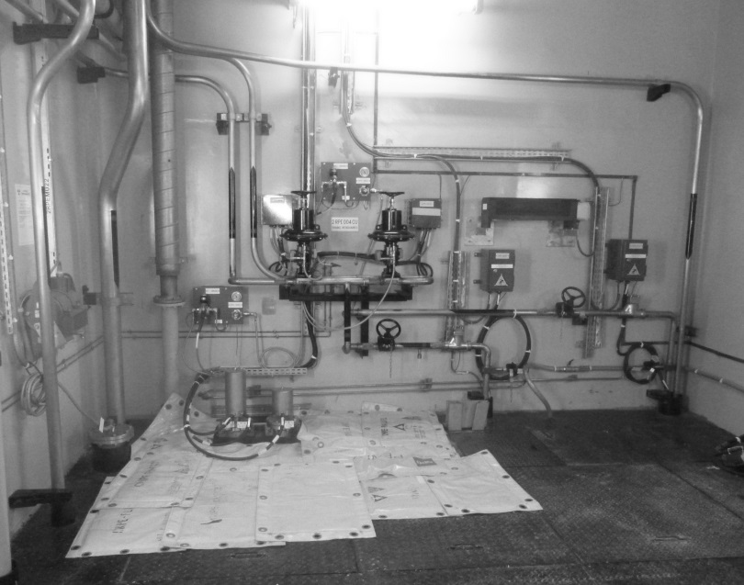 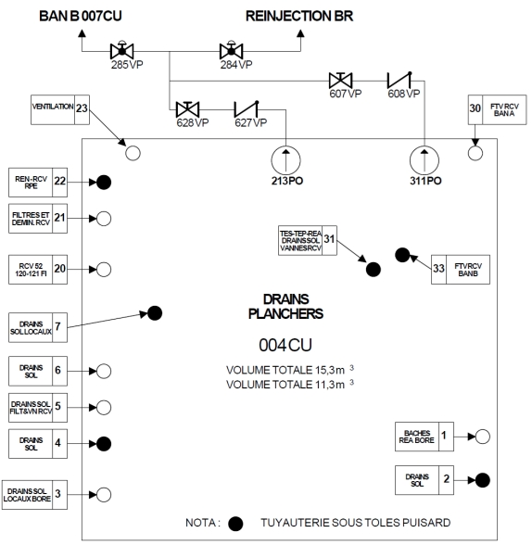

Le technicien du service de radioprotection est chargé de préparer l’intervention en réalisant l’analyse des risques. L’intervention se déroulera selon la procédure suivante :

* Phase 1 : débranchement électrique et dépose du câble de la motopompe immergée par le service électrique.
* Phase 2 : échange standard de la motopompe.
  + Dépose de la pompe et transfert à l’atelier chaud.
  + Préparation de la pompe de remplacement.
  + Contrôle de la propreté du puisard ; s’il est sale, émettre une demande d’intervention pour le faire nettoyer.
  + Nettoyage éventuel.
  + Mise en place de la pompe.
* Phase 3 : rebranchement de la pompe par le service électrique.

L’étude suivante porte uniquement sur la phase 1.

## Analyse spectrométrique d’un échantillon d’effluent liquide. Elle est effectuée en laboratoire ; le résultat de l’analyse est fourni ci-dessous.

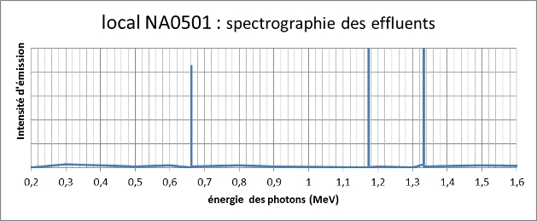

Relever les énergies des raies présentes sur le spectre, puis utiliser l’annexe 2 pour déterminer les radionucléides présents dans cet échantillon.

## Dimensionnement d’une protection biologique.

Elle doit être mise en place sur le plancher métallique. Les courbes fournies en annexe 3 donnent les variations du terme µ/ (cm²·g-1) en fonction de l’énergie du rayonnement incident, µ désignant le coefficient d’atténuation linéique de la substance constituant l’écran et  sa masse volumique (g·cm-3).

### On choisit de dimensionner l’épaisseur de la protection pour la raie la plus pénalisante, d’énergie 1,33 MeV. Estimer graphiquement la valeur de µ/ pour le plomb (faire apparaitre les traits de construction sur la courbe **document -réponse 2, à rendre avec la copie**). On donne plomb= 11,34 g·cm-3 Compléter les cases vides du tableau **document - réponse 3, à rendre avec la copie.**

Sur la copie, comparer les propriétés d’atténuation des trois substances : air, eau et plomb.

### Le débit de dose en sortie d’un écran est fonction de son épaisseur x, de son coefficient µ, du débit initial et du facteur d'accumulation de dose B (ou "build-up factor"). Ce facteur d’accumulation est dû aux rayonnements secondaires créés par le rayonnement incident dans le matériau de protection (effet Compton). Pour la suite de l’étude, on prendra B = 1,45 pour le plomb.

Relever l’expression de  en fonction de , de µ, de B et de x.   
Donner l’expression du coefficient de transmission / .

### Calculer le coefficient de transmission correspondant pour une épaisseur de plomb x = 2,6 cm.

### On dispose de matelas de protections biologiques en plomb portant les indications x1/2 =13 mm et x1/10 = 4,3 cm Expliquer à quoi correspondent ces épaisseurs. Le résultat de la réponse précédente est-il cohérent ? Justifier.

## Détermination de la classe de propreté du local.

Le débit d’équivalent de dose ambiant est dû au puisard présent dans le local. La cartographie du local date de plus de 3 semaines. Elle doit donc être refaite avant d’effectuer le débranchement électrique et la dépose du câble de la motopompe. Cette intervention représente 1h30 min de travail pour une équipe constituée de deux intervenants.

Un radiamètre mesure = 1 mSv·h-1, débit équivalent de dose ambiant. Un frottis de 15 cm2 effectués sur une surface de 300 cm2 à l’entrée du localest analysé dans un autre local qui a un bruit de fond négligeable.

o

H

### En déduire la couleur de la zone à attribuer à ce local.

### La mesure est réalisée avec un contaminamètre de terrain MiniTRACE C10 (MiniTRACE β) dont la notice est donnée en annexe 4. Quelle est la surface de détection de la sonde et le rendement de l’appareil ?

### Calculer l’activité surfacique du local sachant que la mesure a donné « Frottis N°1 : 84 c·s-1».

### L’activité surfacique est voisine de 40 Bq·cm-². Utiliser le tableau fourni en Annexe 5 pour en déduire la classe de propreté du local.

## Prévisions de dosimétrie et optimisation de l’intervention pour cette phase 1.

Le retour d’expérience (REX) permet d’envisager deux types de protections biologiques afin de réduire la dosimétrie collective de l’intervention :

## une mise en eau du puisard avec remplissage à moitié pour éviter le débordement, ce qui représente l’équivalent d’un écran ème

## la pose d’écrans de plomb d’épaisseur couvrant la totalité de la surface métallique du puisard.

Trois scénarios sont donc envisagés :

1er scénario : L’intervention est effectuée sans protection biologique (intervention sans optimisation).On rappelle que cette intervention représente 1h 30 min de travail pour une équipe constituée de deux intervenants.

2ème scénario : Une préparation de chantier préalable est effectuée : un opérateur entre dans le local pour manœuvrer des vannes et ainsi remplir le puisard d’eau ; cette eau joue le rôle d’écran d’épaisseur 1/10ème. Le temps d’intervention est 1,50 min. L’intervention pourra ensuite être effectuée dans les conditions prévues.

3ème scénario : En plus de l’appoint d’eau dans le puisard, on envisage la pose d’une protection biologique sous forme de matelas en plomb d’épaisseur moitié. Le temps d’intervention est de 30 min pour 2 opérateurs. Pendant la dépose des matelas, le débit d’équivalent de dose pris en compte est supposé constant et égal à celui du puisard avec eau. Le temps de dépose est également égal à 30 min pour 2 opérateurs.

### Nommer la démarche d’optimisation de la dosimétrie. Nommer les quatre paramètres sur lesquels il faut agir pour se protéger des sources de rayonnements externes.

### Expliquer sur la copie la méthode de calcul de la dose collective puis de la dose individuelle. Compléter ligne «Scénario 1» sur le **document - réponse 4, à rendre avec la copie**.

### Expliquer quel débit d’équivalent de dose ambiant sera mesurable après mise en eau du puisard. Compléter ligne «Scénario 2» sur le **document-réponse 4**.

### Expliquer quel débit d’équivalent de dose ambiant sera mesurable après mise en eau du puisard et pose des matelas de plomb.

Compléter ligne «Scénario 3» sur le **document - réponse 4**.

### Comparer les résultats et proposer le meilleur scénario.

**Annexe 1a** Essais avec le capteur de température CT1 à sortie tension.

Schéma électrique équivalent de la liaison :

Carte

d’acquisition

Umes

Capteur

Sortie

tension

0 – 10 V

## Ist

## Ust

r

r

liaison 250 m

T

avec

r résistance du fil conducteur reliant la sortie du capteur (10 m·m-1)

## Ist intensité du courant dans le circuit (200 mA pour Ust = 10 V)

## Ust tension de sortie du capteur

Umes tension d’entrée de la carte d’acquisition

**Annexe 1b** Caractéristique du capteur de température CT2 à sortie courant.

Schéma électrique équivalent de la liaison :

r

r

liaison 250 m

Capteur

Sortie

courant

4 – 20 mA

Isc

## T

## Isc

Carte

d’acquisition

Ra

Ua

avec

r résistance linéique du fil conducteur reliant la sortie du capteur (10 m·m-1)

Isc intensité du courant dans circuit (entre 4 et 20 mA)

U1 tension d’entrée de la carte d’acquisition (point test)

**Annexe 2 Fiches des radionucléides.**

|  |  |  |  |
| --- | --- | --- | --- |
|  | | | |
| **Tritium 3 ${}_{\text{1}}^{\text{3}}{\text{H}}$** | | **Fer 59 ${}_{\text{26}}^{\text{59}}{\text{Fe}}$** | |
| Période radioactive | 12,3 ans | Période radioactive | 44,5 jours |
| Activité massique | Tritium pur T  3,6 1014 Bq.g-1  Eau tritiée HTO  5,4 1013 Bq.g-1  Tritium gaz HT  3,7 1014 Bq.g-1 | Activité massique | 1,8 1015 Bq.g-1 |
| Emission(s) principale(s)  (%d’émission pour 100 désintégrations) | ***Désintégration -***  Emax= 19 keV (100%) | Emission(s) principale(s)  (%d’émission pour 100 désintégrations) | ***Désintégration -***  Emax = 466 keV (53%)  Emax = 273 keV (46%)  ***Emission ***  E = 1099 keV (56%)  E = 1291 keV (44%) |
|  | | | |
| **Césium 137 ${}_{\text{55}}^{\text{137}}{\text{Co}}$** | | **Cobalt 60 ${}_{27}^{60}{Co}$** | |
| Période radioactive | 30 ans | Période radioactive | 5,27 ans |
| Activité massique | 3,22 1012 Bq.g-1 | Activité massique | 4,2 1013 Bq.g-1 |
| Emission(s) principale(s)  (%d’émission pour 100 désintégrations) | ***Désintégration -***  Emax= 514 k eV (94,6%)  Emax = 1176 keV (5,4%)  ***Emission ***  E = 662 keV (85,1%) | Emission(s) principale(s)  (%d’émission pour 100 désintégrations) | ***Désintégration -***  Emax = 318 keV (100%)  ***Emission ***  E = 1332 keV (100%)  E = 1173 keV (99,9%) |
|  | | | |
| **Manganèse 54 ${}_{\text{25}}^{\text{54}}{\text{Mn}}$** | | **Thorium 232 ${}_{\text{90}}^{\text{232}}{\text{Th}}$** | |
| Période radioactive | 312,5 jours | Période radioactive | 1,45 1010 ans |
| Activité massique | 2,87 1014 Bq.g-1 | Activité massique | 4,10 103 Bq.g-1 |
| Emission(s) principale(s)  (%d’émission pour 100 désintégrations) | ***Désintégration -***  Emax = 542 keV (100%)  ***Emission ***  E = 835 keV (99,9%) | Emission(s) principale(s)  (%d’émission pour 100 désintégrations) | ***Emission ***  E = 4010 keV (77%)  E = 3952 keV (23%) |

**Annexe 3 atténuation des ondes électromagnétiques par le plomb et l’eau.**

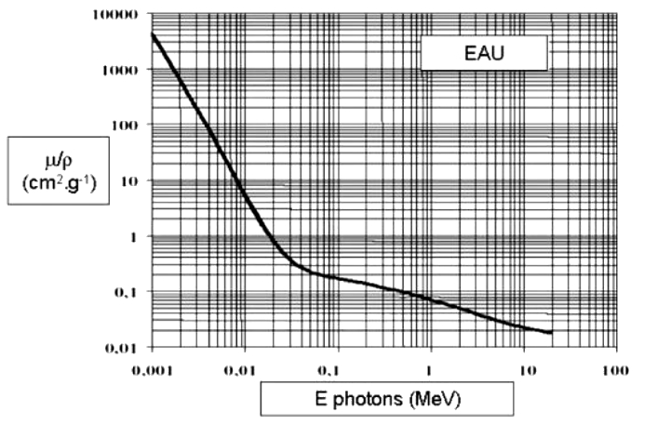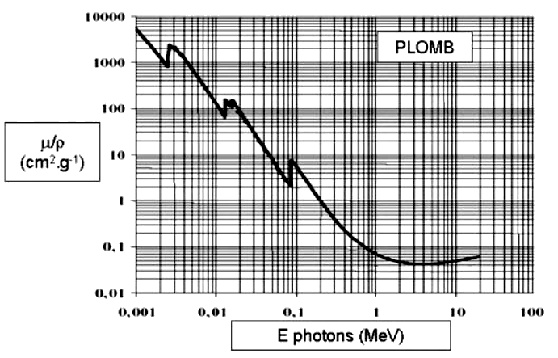**Annexe 4 Notice C10 MiniTRACE Bêta**

Contaminamètre de terrain

**Caractéristiques physiques**

* Détecteur :
  + Compteur GM Pancake de 15,55 cm² intégré dans le boîtier
  + Fenêtre d’entrée : 2 mg/cm²
* Unité de mesure : cps
* Gamme de mesure : 0 à 10 kcps
* Sensibilité : 0,125 c/s/Bq en 60Co
* Référence : source de 60Co certifiée par le DKD (ISO 8769)
* 4 seuils d’alertes programmables

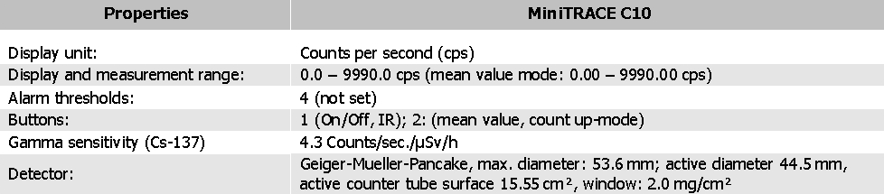

**Annexe 5 zonage « propreté/déchets »**

|  |  |  |
| --- | --- | --- |
| **Zone** | **Seuil de Contamination non fixée** | **identification** |
| Zones à déchets conventionnels | contamination non fixée < 0,4 Bq/cm² | K |
| Locaux nucléaires propres | contamination non fixée < 0,4 Bq/cm² | NP |
| Locaux nucléaires faiblement contaminés | 0,4 Bq/cm² < contamination non fixée < 4 Bq/cm² | N1 |
| Locaux nucléaires contaminés | contamination non fixée > 4 Bq/cm² | N2 |

DOCUMENT – RÉPONSE 1a

DOCUMENT – RÉPONSE 1b

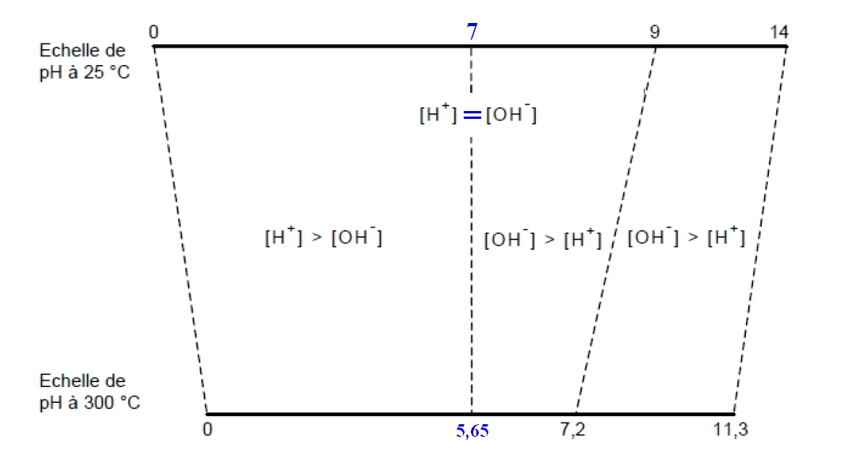

DOCUMENT – RÉPONSE 2

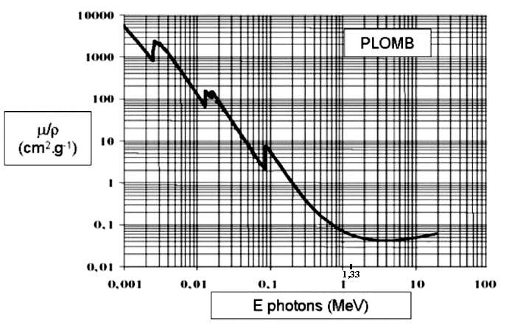

DOCUMENT – RÉPONSE 3

|  |  |  |  |
| --- | --- | --- | --- |
| coefficients d'atténuation | µ/ | ❒ | µ |
| unités | cm²·g-1 | g·cm-3 | cm-1 |
| air | 0,05 | 1,29·10-3 | 6,47·10-5 |
| eau | 0,06 | 1 | 6,00·10-2 |
| plomb |  | 11,34 |  |

DOCUMENT – RÉPONSE 4

|  |  |  |  |  |  |  |
| --- | --- | --- | --- | --- | --- | --- |
|  | Phase | (µSv/h) | Nombre intervenants  (H) | texpo  (h) | Dose équivalente collective (H.µSv/phase) | Dose équivalente individuelle  (µSv) |
| Scénario 1  (sans optimisation) | Intervention |  |  |  |  |  |
| Dose équivalente collective de l’intervention  en H·µSv | | | |  |  |
| Scénario 2  (mise en eau du puisard) | Mise en eau |  |  |  |  |  |
| Intervention |  |  |  |  |  |
| Dose équivalente collective de l’intervention  en H·µSv | | | |  |  |
| Scénario 3  (mise en eau et matelas de plomb) | Appoint d’eau |  |  |  |  |  |
| Pose écran |  |  |  |  |  |
| Intervention |  |  |  |  |  |
| Dépose écran |  |  |  |  |  |
| Dose équivalente collective de l’intervention  en H·µSv | | | |  |  |